**“DIGIVERSE”**

**"Platform Digital Creative Agency dengan Dashboard Admin”**

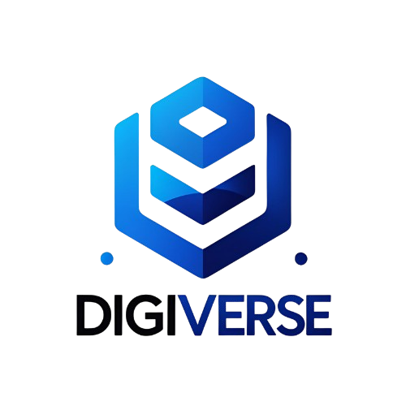

**Dokumentasi & Panduan Penggunaan Aplikasi**

**Landing Page • Admin Dashboard • CRUD Management**

Disusun oleh :

Aina Nursyfa Safira

📘 Dokumentasi Aplikasi DigiVerse

* Deskripsi Aplikasi

Aplikasi DigiVerse adalah platform berbasis web yang berfungsi sebagai Digital Creative Agency dengan dua bagian utama:

1. 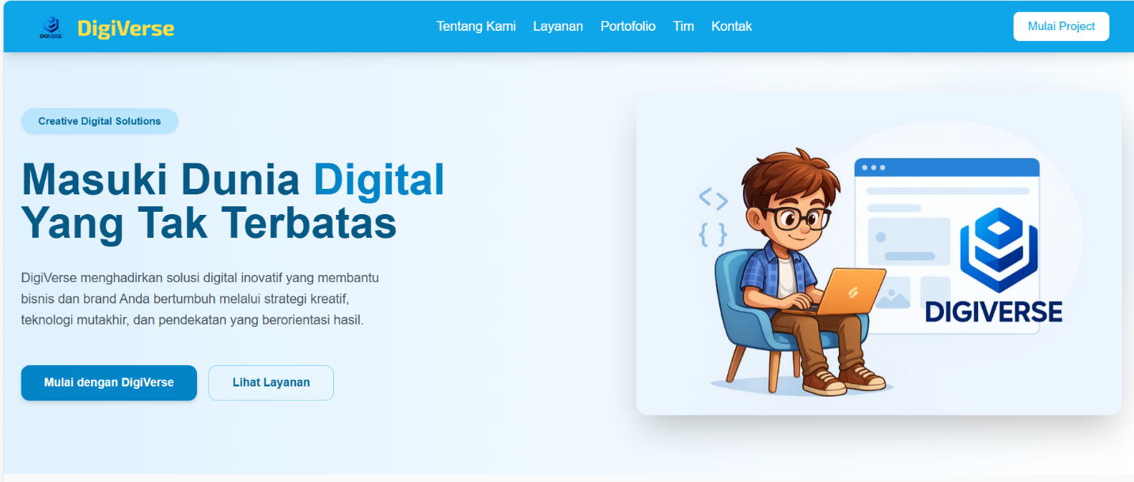Landing Page (User) – halaman publik untuk menampilkan layanan, portfolio, dan tim.
2. Admin Dashboard – halaman khusus admin untuk mengelola konten (CRUD: Create, Read, Update, Delete) pada bagian Services, Team, dan Portfolio.

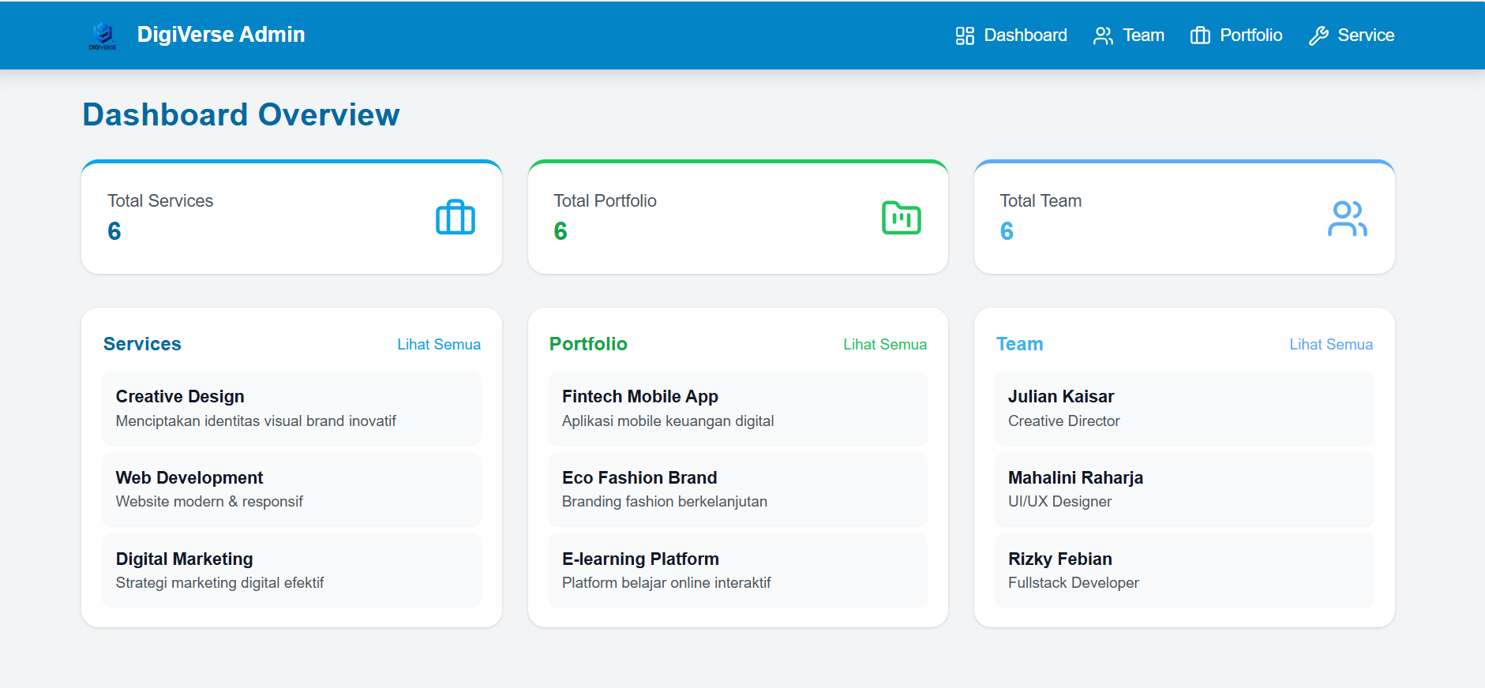

* **Fitur Utama**

🔹 Landing Page

* Home → Tampilan utama dengan tagline dan logo DigiVerse.
* 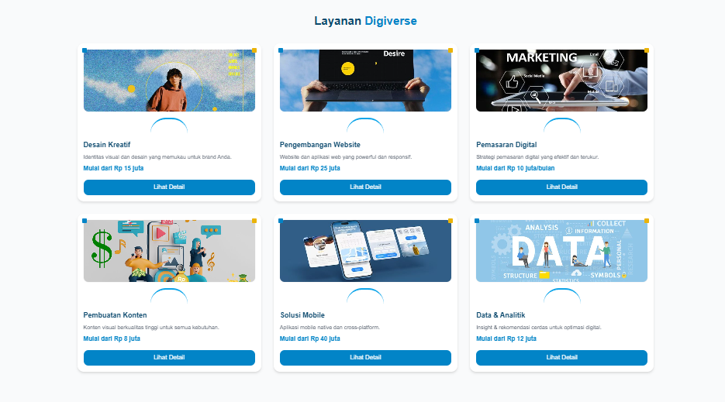Services → Menampilkan daftar layanan yang ditawarkan.
* Portfolio → Menampilkan hasil karya/proyek.

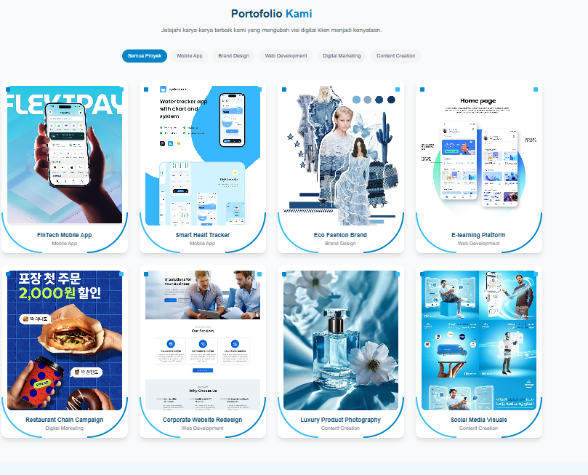

* 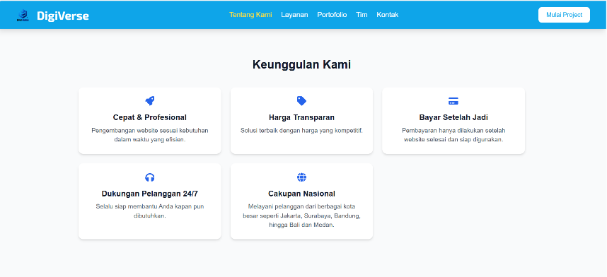Tentang kami → Menampilkan visi misi dan keunggulan dari digiverse

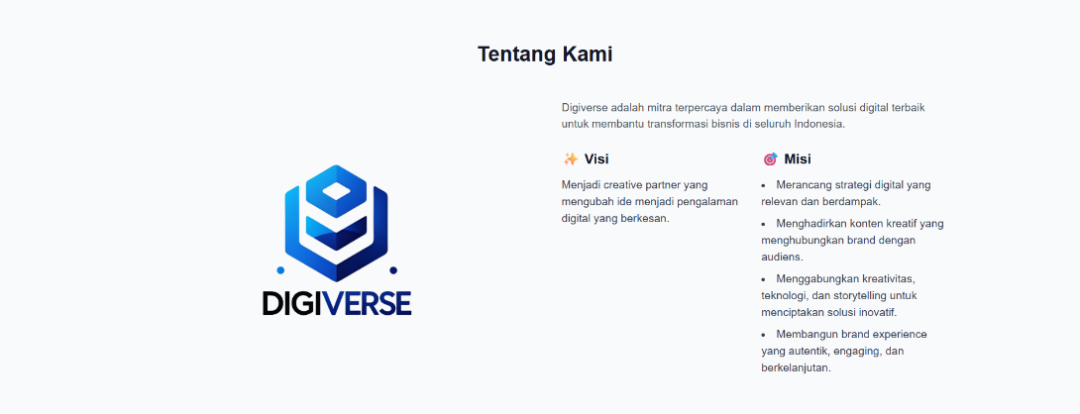

* Team → Menampilkan profil tim kreatif.

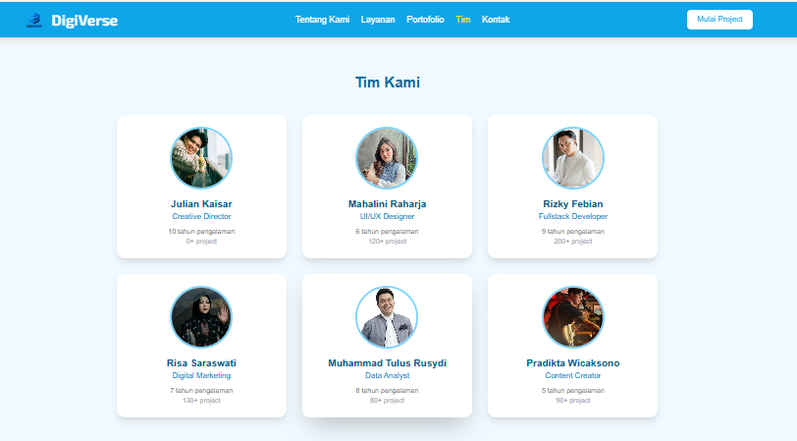

* Hubungi kami→ Menampilkan informasi kontak dan form untuk konsultasi

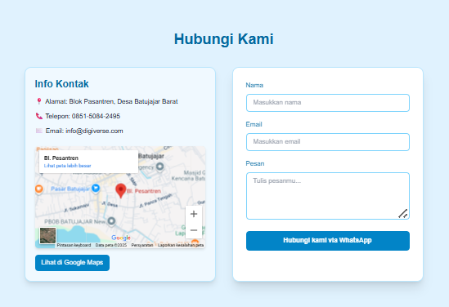

* Footer

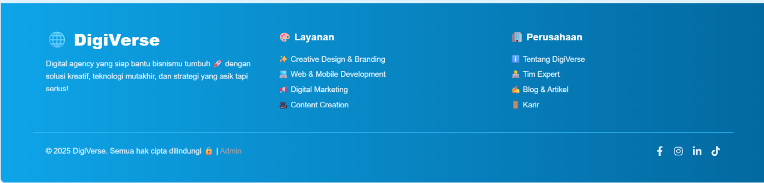

🔹 Admin Dashboard

* Dashboard → Ringkasan aplikasi dan navigasi.
* 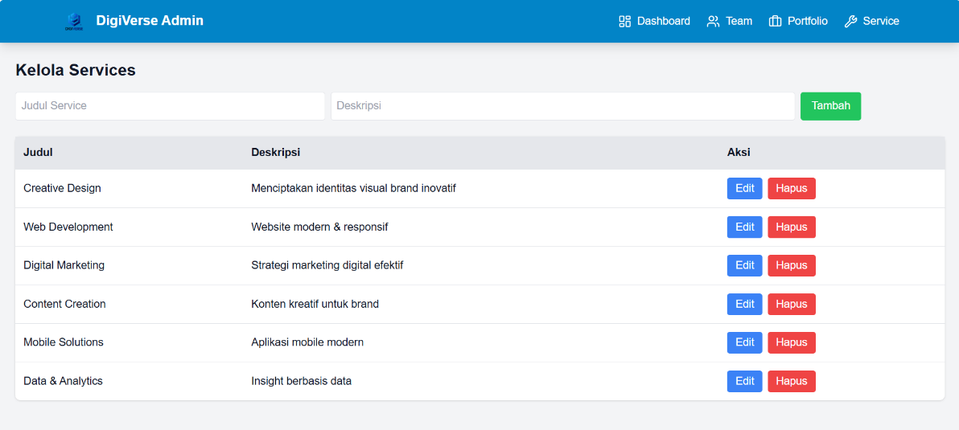Services Management → CRUD data layanan.
* Portfolio Management → CRUD data portfolio.

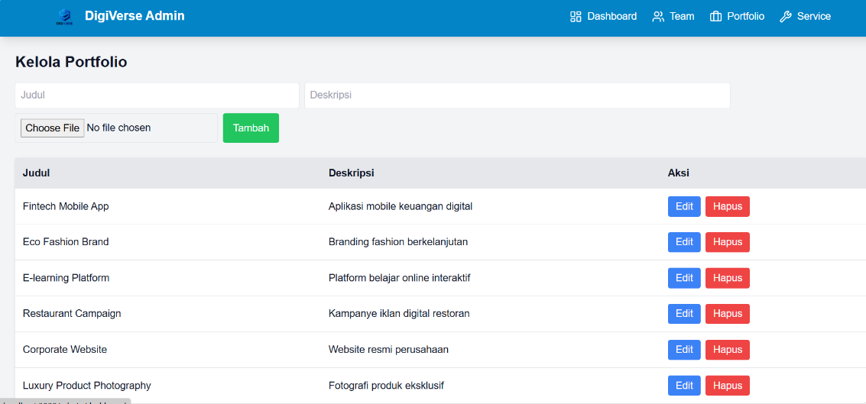

* 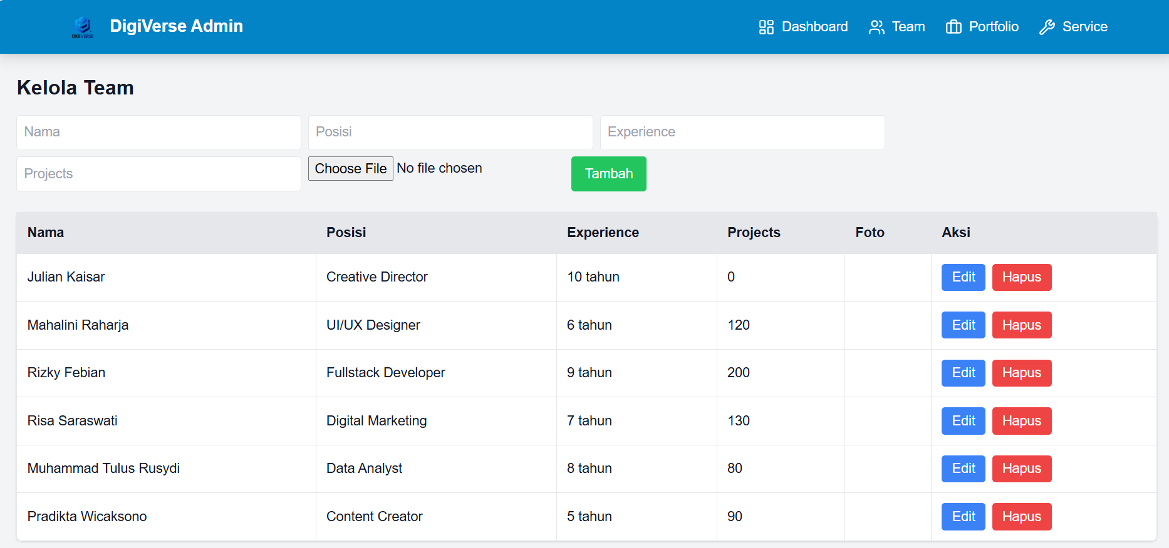Team Management → CRUD data tim.
* Login & Authentication → Hanya admin yang bisa mengakses dashboard.

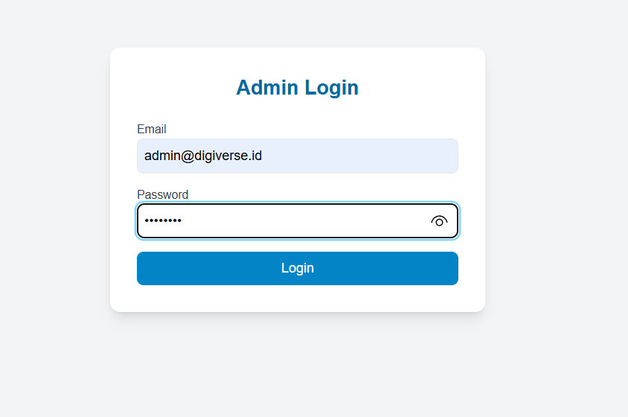

* **Cara Penggunaan**

👨‍💻 Untuk User (Landing Page)

* Buka aplikasi pada browser: http://localhost:3000 (atau domain yang sudah di-deploy).
* Jelajahi halaman Home, Services, Portfolio, Team,Tentang kami dan jika tertarik bisa klik project untuk mengisi form pada halaman kontak
* Sesudah mengisi form akan diarahkan ke whatsaap untuk melanjutkan konsultasi
* Informasi ditampilkan sesuai data yang sudah dimasukkan admin.

🔐 Untuk Admin

* Login ke halaman admin di: <http://localhost:3000/admin/login>. Atau yang ada pada bagian footer dibawah
* Masukkan email dan password,gunakan yang sudah di sediakan yaitu:

1. 'admin@digiverse.id', 'admin123',
2. superadmin@digiverse.id', 'admin456'

* Setelah login berhasil, admin diarahkan ke Dashboard.
* Pilih menu:

1. Services → berisi data layanan

Di dalamnya ada crud tambah/edit/hapus

1. Portfolio → berisi data Portfolio

Di dalamnya ada crud tambah/edit/hapus

1. Team → berisi data Team

Di dalamnya ada crud tambah/edit/hapus

1. Logout setelah selesai menggunakan sistem.

* Teknologi yang Digunakan
* Frontend: React.js + Tailwind CSS
* Backend: Node.js + Express.js
* Database: MySQL
* Icons/UI: Lucide-react
* Penutup

Aplikasi DigiVerse dirancang untuk memudahkan pengelolaan konten digital agency agar lebih profesional, efisien, dan menarik.